МИНИСТЕРСТВО НАУКИ И ВЫСШЕГО ОБРАЗОВАНИЯ РОССИЙСКОЙ ФЕДЕРАЦИИ

ФЕДЕРАЛЬНОЕ ГОСУДАРСТВЕННОЕ БЮДЖЕТНОЕ ОБРАЗОВАТЕЛЬНОЕ УЧРЕЖДЕНИЕ ВЫСШЕГО ОБРАЗОВАНИЯ «РОССИЙСКИЙ ГОСУДАРСТВЕННЫЙ ПЕДАГОГИЧЕСКИЙ УНИВЕРСИТЕТ им. А. И. ГЕРЦЕНА»

**ИНСТИТУТ ИНФОРМАЦИОННЫХ ТЕХНОЛОГИЙ И ТЕХНОЛОГИЧЕСКОГО ОБРАЗОВАНИЯ**

**Кафедра информационных технологий и электронного обучения**

ОТЧЁТ

О ВЫПОЛНЕНИИ НАУЧНО-ИССЛЕДОВАТЕЛЬСКОЙ РАБОТЫ (2 СЕМЕСТР)

по направлению “44.04.01 – Педагогическое образование ”

(направление (профиль): “Корпоративное электронное обучение”)

Зав. кафедрой ИТиЭО д.п.н., проф.

____________________

(Власова Е.З.)

Руководитель доцент кафедры ИТиЭО

____________________

(Гончарова С.В)

Студент 1 курса

____________________

(Козаева В.Б.)

Санкт-Петербург

2022 года

# I. Инвариантная самостоятельная работа

**Задание 1.1.** Сформировать рабочие материалы по проведению опытно-экспериментальной работы в рамках выполняемой магистерской диссертации.

*Примечание:**Конспект (текстовый файл)*

*QR-код задания (на GIT-репозиторий):*

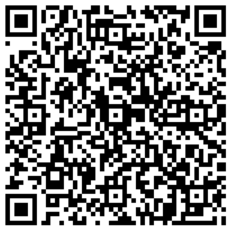

**Задание 1.2.** Выступить на научно-методическом семинаре (вебинаре) кафедры компьютерных технологий и электронного обучения (КТЭО) по проблемам электронного обучения, корпоративного электронного обучения (в контексте магистерской диссертации). Сделать доклад устный/ доклад стендовый/ тезисы/ статью.

*Примечание:**Тезисы выступления (текстовый файл)*

*QR-код задания (на GIT-репозиторий):*



# II. Вариативная самостоятельная работа

**(выбрать одно из заданий с одинаковыми номерами)**

**Задание 2.1.** Подготовить и провести (принять участие) круглый стол (в формате вебинара) по вопросам корпоративного электронного обучения / инструментам и технологиям электронного обучения / мобильному обучению / перевернутому обучению.

*Примечание:**Текстовый документ*

*QR-код задания (на GIT-репозиторий):*

**Задание 2.1.** Выполнить анализ и оценку качества электронных образовательных ресурсов в соответствии с темой магистерской диссертации.

*Примечание:**Анализ*

*QR-код задания (на GIT-репозиторий):*

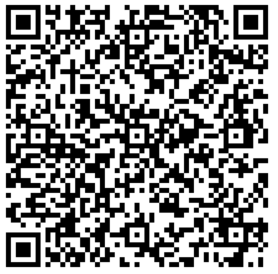

**Задание 2.1.** Провести исследование методик использования технологий электронного обучения (в соответствии с темой магистерской диссертации).

*Примечание:**Конспект (текстовый файл)*

*QR-код задания (на GIT-репозиторий):*

Руководитель практики____________________________

(подпись руководителя)

Задание выполнил 

(подпись студента)